console功能调试指引

一：准备

1. 麒麟系统：Kylin-Desktop-V10-SP1-2403-Release-20240430-x86_64.iso
2. COM母头转USB console调试线（建议直连的）

二：

1. BIOS打开串口功能：BIOS/高级/串口重定向/串口重定向参数设置为“打开”； 串口波特率设置为”115200” .然后按F10保存退出：如下图

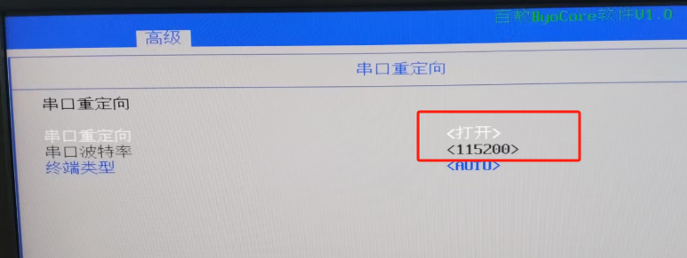

1. 系统设置，超级权限（root）下，vim/etc/default/grub，进入Grub进行设置，增加console=ttyS0,115200n8，然后保存退出；退出后，输入sudo update-grub 更新grub即可。输入如下图

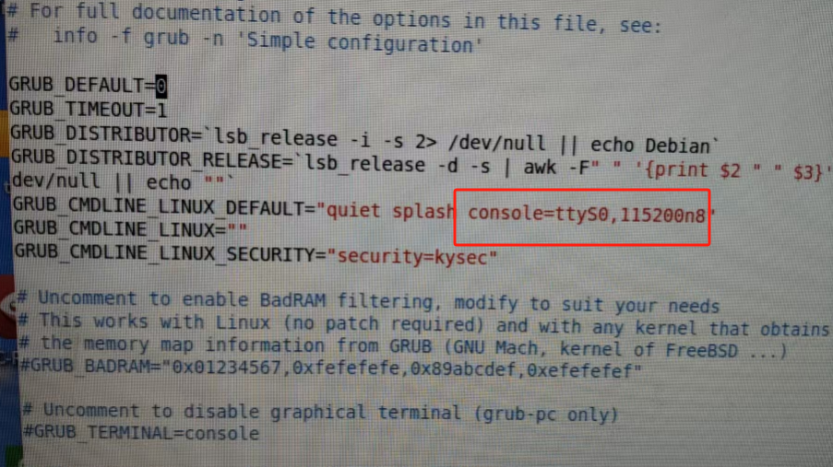

1. 设置console软件工具，串口以实际读取的为准，如下图：

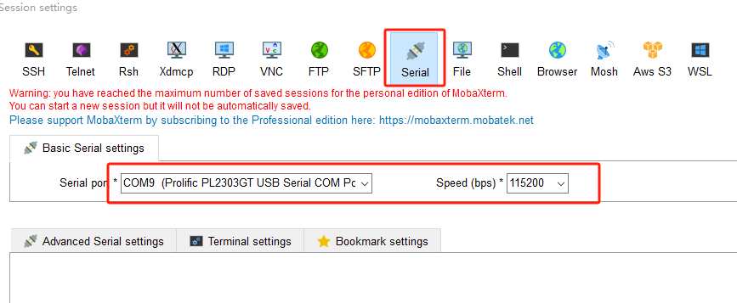

1. 重启机器，串口工具即可输出相关数据，如下图：

